 | PETEK, 3. 4. 2020
MAT | POGLEJ FILMČEK  ALI  Glej prilogo ODŠTEVANJE DO 10
SLJ | Vadi branje z reševanjem vaj na naslednjih povezavah:  https://interaktivne-vaje.si/slovenscina_rs/gradiva_slovenscina/gradiva_slo_rs/berme-prve-besede/index.html  Na naslednji povezavi najprej klikni »V redu«  https://www.digipuzzle.net/digipuzzle/kids/puzzles/clutter_images_texts_si.htm?language=slovenian
LUM | USTVARJAJ IZ PAPIRJA kar želiš, lahko pa tudi tole:  Z zeleno tempero/vodeno barvo pobarvaj rolico papirja. Iz poljubnega barvnega papirja izstriži cvet in iz zelenega papirja dva lista. S škarjami zareži na dveh straneh rolice (vsaj 1 cm) in v zareze zatakni cvet.  Če barvnega papirja nimaš, lahko papir obarvaš sam  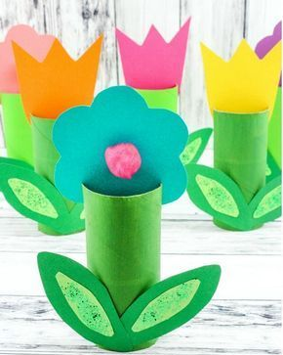  Vir slike: https://www.pinterest.com/pin/382594930840533517/
LUM

